Конспект

непосредственно образовательной деятельности

в старшей группе на тему:  
**«Откуда к нам хлеб пришёл?»**

Разработали и провели:

преподаватель художественно-эстетического цикла

Морозова Е. Н. и воспитатели

Румянцева Е. К. и Суворова Н. В.

**МДОУ «ЦРР -детский сад №13» г. Галич.**

***Программные задачи:***

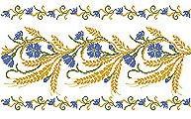

***Образовательные:*** обобщить и систематизировать знания детей о процессе выращивания и производства хлеба, о разнообразии хлебобулочных изделий. Дать детям понятие, что хлеб является ежедневным продуктом, донести до их сознания, что хлеб - это итог работы многих людей.

***Развивающие::*** развивать связную речь, умение составлять рассказ на основе наглядного материала; расширять и активизировать словарь, упражнять в подборе признаков, развивать логическое мышление.

***Воспитательные:*** воспитывать бережное отношение к хлебу, и уважение к труду людей, участвующих в его выращивании и производстве.

***Словарь:*** рожь, пшеница, зерно, поле, колос, сеялка, комбайн, уборка, элеватор, мельница, хлебороб, мука, пышный, душистый, ржаной, пшеничный; чёрствый, ароматный, аппетитный, хлебозавод.

***Предварительная работа:*** чтение художественной литературы о хлебе («Колосок», «Лисичкин хлеб» и т. д.). Рассматривание картин из серии «Выращивание хлеба»; рассматривание колосков злаковых культур. Разучивание загадок, пословиц, поговорок о хлебе,

***Работа с родителями:*** предложить родителям сходить с детьми в булочную, где познакомить ребенка с ассортиментом хлебобулочных изделий; дома показать ребёнку процесс приготовления теста и вместе с ним сделать булочки и пирожки.

***Оборудование:*** разрезные картинки с изображением хлебобулочных изделий на каждого ребёнка; чудо-дерево; хлебобулочные изделия (черный хлеб, батон), серийные картинки для игры «Что сначала, что потом?», соленое тесто, доски, стеки, салфетки для лепки, мяч, мультимедийная установка.

**Ход**

***Воспитатель:*** (загадывает загадку)

Есть такие слова:

«Он всему голова»

Хрустящей корочкой одет

Мягкий черный, белый…

**Дети:** Хлеб

Выставляется картинка с хлебом и хлебобулочными изделиями.

**Воспитатель:** - Назовите, что у вас изображено на картинках? (дети называют).

- Как одним всё это можно назвать, одним словом? (Хлеб и хлебобулочные изделия).

*(Ребенок читает стихотворение С. Погорельского)*

Вот он – хлебушек душистый.

Вот он – теплый золотистый,

В нем – здоровье наше, сила,

В нем – чудесное тепло.

Сколько рук его растило, охраняло, берегло.

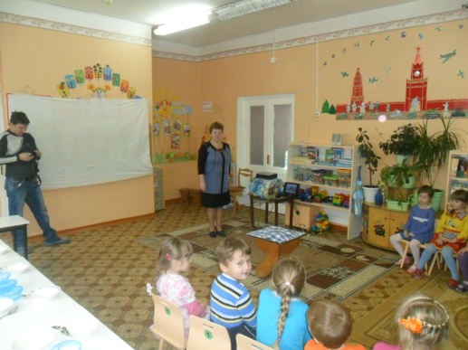***Воспитатель.*** Сегодня мы с вами поговорим о хлебе.

Ребята! А для чего нам нужен хлеб? (Ответы детей).

- Правильно, хлебом питаются люди, это самый главный и ценный продукт. Он составляет основу всего питания человека. Мы кушаем его каждый день и в детском саду, и дома.

Ребята, а вы любите хлеб? Какой хлеб вы любите?

*(Белый, булки с изюмом, мягкий)*.

Давайте с вами подумаем и назовём много слов, каким бывает хлеб?

*(Вкусный, мягкий, чёрствый, белый, горячий, свежий, ароматный, аппетитный)*

Хлеб бывает разный, но он обязательно вкусный и полезный и на Руси пользовался почетом и уважением. Гостя встречали всегда хлебом и солью. Даже пословицы сложили. А вы знаете пословицы о хлебе?

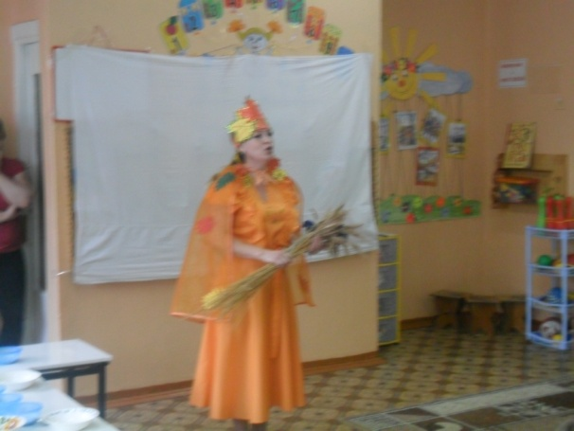***Дети.*** Хлеб – всему голова.

Без хлеба – нет обеда!

На чужой каравай рот не разевай, а пораньше вставай, да свой затевай.

Не велик кусок пирога, а стоит много труда.

Посей впору – будешь иметь хлеба гору.

Хлебушек ржаной – отец наш родной.

Люди хлеб лелеют, сил для хлеба не жалеют.

Без печки холодно, без хлеба голодно.

***Воспитатель.***- Ребята, как много надо труда, чтобы у всех был сегодня хлеб на столе. И поэтому отношение к хлебу должно быть бережное. Как нужно обращаться с хлебом?

- Не бери хлеба больше, чем можешь съесть.

- Не кроши хлеб за столом.

- Никогда не выбрасывай хлеб.

***Воспитатель.*** Где мы покупаем хлеб?

***Дети.*** В магазине.

***Воспитатель.*** - А, хотите, расскажу, как он в магазин попал? Проходите, садитесь на стульчики. Как вы думаете, легко ли вырастить хлеб? (ответы детей)

- Выращивание хлеба очень сложный и трудоемкий труд, в нем участвуют люди разных профессий: агрономы, (они должны знать, какие зерновые культуры надо сеять на полях), трактористы (должны знать, как боронить, сеять, пахать землю), хлеборобы выращивают хлеб, комбайнеры убирают хлеб, пекари пекут хлеб. Сейчас мы с вами посмотрим весь процесс изготовления хлеба: от посева зерна до поступления готового хлеба в магазин.

Показ презентации

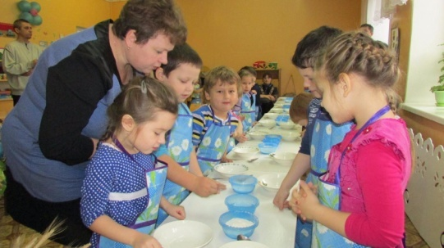- Много интересного мы с вами сегодня узнали. Но самое главное – это то, что вы узнали, сколько труда вкладывают люди разных профессий, чтобы утром, когда вы проснетесь на столе всегда лежала свежая булка или батон.

Давайте вспомним стихотворение.

Хлеб растет не для объедков,

От зари и до зари,

Говорят в народе метко,

Съесть не можешь, не бери!

- Ребята, представьте, что перед вами пекарня и вы настоящие пекари. Мы с вами будем лепить пирожки и булочки из соленого теста (лепка булочек под музыку).

Итог занятия.